今日动态

3月16 日 星期四 晴

出勤情况

今天幼儿来园人数为 20 人，最近咳嗽感冒的

小朋友要注意休息哦。

活动一：春天的花园

这是一节感知数量的数学活动。春天到了，花园里一片生机盎然，本次

活动通过创设逛春天花园的情境，引导孩子数一数花园中事物的数量

，并帮小燕子找好朋友，进行物与物的按数量匹配，从而进一步感知5以内

的数量。前期小班幼儿已经感知过5以内的数量，对数的认识有了初步的理解

，大部分幼儿能正确地点数5以内的数量，并能说出总数。由于小班幼儿刚

刚涉及到数的形成，我们有必要让幼儿加强对5以内数量的认识，让幼儿进

一步感知5以内的数量，并巩固手口一致进行点数的能力。



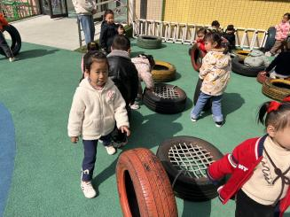

活动二：早操

经过两周的学习和练习，小朋友们能跟着老师

一起出操啦！

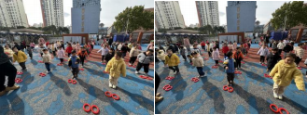

大部分幼儿在原地踏步时能双手摆动，左右脚

交替抬高，但是也有个别幼儿肢体动作不太协调，

不会踏步。请小朋友回家多多练习哦！

活动三：多玩的轮胎

户外活动是幼儿每天必不可少的活动。今天孩子们玩的是轮胎，

有的宝宝将轮胎堆成小房子，有的堆成桥。

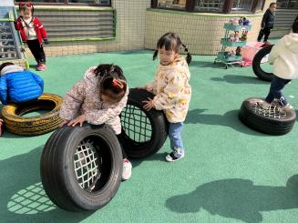

家园配合

良好的家园沟通是幼儿发展的前提，现需要您配

合：

1. 昨天发下的告家长书，没有带来的明天早晨务

必带来，请假的幼儿家长及时来园拿取。

2. 目前是流感高发季，请家长做好幼儿来园前自

检，不带病入园，如有症状，及时告知班级老师并就医。

请假家长请私聊老师请假理由，谢谢配合！



